SESIÓN 6: REQUISITOS Y CRITERIOS DE ACEPTACIÓN
Proyecto: Sistema de Riego Inteligente Automatizado con Python y Raspberry Pi Pico
Integrantes: Emmanuel Franco Lopez y Manuel Galeano Alarcon | Universidad de Caldas | Electiva Tecnológica 2

Actividad 1. Revisión y reescritura de requisitos
Para esta actividad revisamos cinco requisitos relacionados con el sistema de riego. Identificamos qué partes no estaban suficientemente claras y las reescribimos para que se puedan comprobar con resultados concretos.
Requisito inicial | Ambigüedad | Requisito verificable | Criterio de aceptación
El sistema debe regar cuando la planta lo necesite. | No define qué valor de humedad indica que se necesita riego. | RF-01. En modo automático, solicitar riego cuando la humedad válida sea menor que el umbral configurado y el depósito tenga agua. | Con humedad de 20 %, umbral de 35 % y depósito con agua, la función devuelve pump_on=True y reason=suelo_seco.
El sistema debe detectar si no hay agua. | No especifica la respuesta que debe tener la bomba. | RF-02. Si el depósito está vacío, la decisión de la bomba debe permanecer apagada. | Con tank_has_water=False, la función devuelve pump_on=False y reason=deposito_vacio, aunque el suelo esté seco.
El usuario debe poder regar manualmente. | No aclara si el modo manual tiene restricciones de seguridad. | RF-03. En modo manual, aceptar la solicitud de riego solo cuando el depósito tenga agua. | Con modo manual, solicitud activa y depósito con agua, devuelve pump_on=True; si no hay agua, devuelve False.
El sistema debe funcionar correctamente con los sensores. | “Correctamente” no indica qué hacer con lecturas inválidas. | RF-04. Rechazar lecturas de humedad que no sean numéricas o estén fuera del rango de 0 a 100 %. | Una lectura de texto o fuera del rango devuelve pump_on=False e informa la causa.
El sistema debe ser seguro e inteligente. | Es una descripción general que no se puede medir directamente. | RNF-01. Ante una entrada inválida, mantener la decisión de la bomba apagada e indicar el motivo del error. | Con humedad, modo o umbral inválidos, la función devuelve pump_on=False y una razón de error.

Lista priorizada de requisitos
Prioridad | Requisitos / funciones | Justificación
Alta: imprescindible | RF-01, RF-02, RF-03, RF-04 y RNF-01 en la lógica de decisión. | Son las reglas básicas del MVP para decidir el riego y manejar entradas inválidas.
Media: deseable | Lectura de sensores reales con Raspberry Pi Pico y comunicación USB serie. | Se requieren para el prototipo físico, pero todavía están pendientes de implementación y prueba.
Baja: opcional | Guardar un historial de humedad y decisiones. | Puede ser útil, pero no es indispensable para comprobar la lógica inicial.
Fuera del alcance actual | Control por internet, notificaciones y aplicación móvil. | No son necesarios para esta primera versión.

Actividad 2. Pruebas vinculadas a criterios de aceptación
Se seleccionaron los criterios de aceptación de RF-01 y RF-02. Para cada criterio se ejecutó una prueba normal y una prueba de límite desde la terminal de Windows, usando la función decide_watering del archivo control.py.
ID / criterio | Tipo | Datos de entrada | Resultado esperado | Resultado obtenido
P-01 / CA-RF01 | Normal | Humedad 20; depósito con agua; modo auto; umbral 35. | pump_on=True; reason=suelo_seco. | Coincide con lo esperado: Decision(pump_on=True, reason=suelo_seco).
P-02 / CA-RF01 | Límite | Humedad 35; depósito con agua; modo auto; umbral 35. | pump_on=False; reason=humedad_suficiente. | Coincide con lo esperado: Decision(pump_on=False, reason=humedad_suficiente).
P-03 / CA-RF02 | Normal | Humedad 20; depósito sin agua; modo auto; umbral 35. | pump_on=False; reason=deposito_vacio. | Coincide con lo esperado: Decision(pump_on=False, reason=deposito_vacio).
P-04 / CA-RF02 | Límite | Humedad 0; depósito sin agua; modo auto; umbral 35. | pump_on=False; reason=deposito_vacio. | Coincide con lo esperado: Decision(pump_on=False, reason=deposito_vacio).

Comportamiento ante errores o fallos
En las pruebas de software, las entradas inválidas deben producir una decisión de bomba apagada y una razón que identifique el error. Si falla un sensor físico, un cable o un componente de potencia, será necesario comprobarlo durante el montaje; esa parte aún no se ha probado porque el hardware no está ensamblado.

MVP actualizado: qué incluye y qué queda fuera

Incluye en la versión actual
- Función de decisión automática basada en humedad y umbral.
- Modo manual condicionado a que haya agua disponible.
- Bloqueo de riego cuando el depósito está vacío.
- Validación de humedad, modo y umbral.
- Mensajes que explican la decisión tomada.
- Pruebas de software automatizadas y pruebas individuales de los cuatro escenarios descritos.

Queda fuera de esta versión
- Montaje y validación física de sensores, bomba y circuito de potencia.
- Calibración del porcentaje de humedad con el sensor real.
- Comunicación USB serie implementada y comprobada.
- Interfaz de escritorio terminada.
- Control remoto, notificaciones e historial de datos.

Anexo: evidencias de las pruebas individuales
Las siguientes imágenes son capturas de la terminal de Windows compartidas durante la ejecución de las pruebas. Muestran los resultados obtenidos para P-01, P-02, P-03 y P-04.
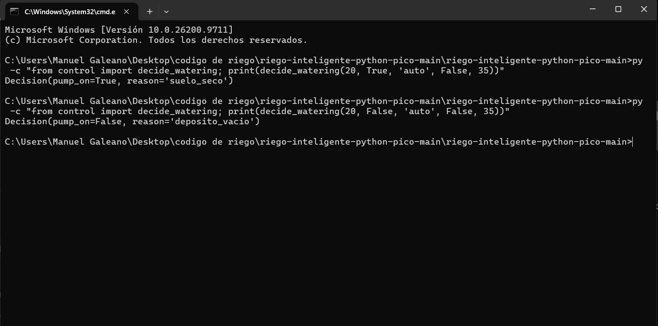
La captura muestra P-01 y P-03: el sistema solicita riego cuando la humedad es 20 % y hay agua; mantiene la bomba apagada cuando el depósito está vacío.
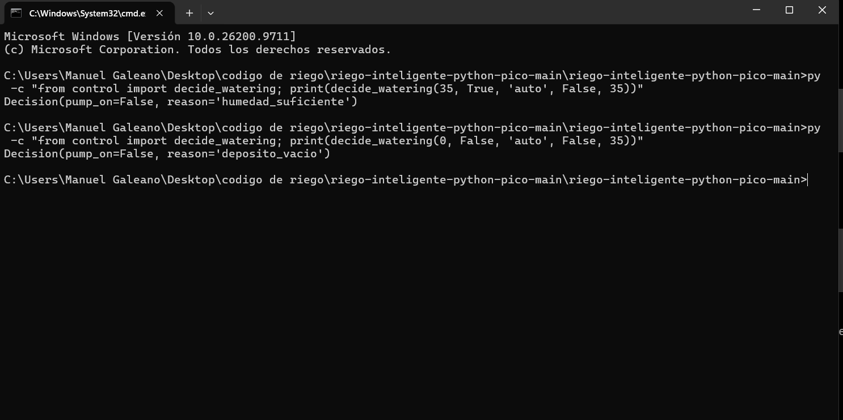
La captura muestra P-02 y P-04 ejecutadas en la terminal: con humedad igual al umbral y con depósito vacío, la decisión de la bomba permanece apagada.
Estas evidencias comprueban la lógica de software. No demuestran el funcionamiento de la bomba física ni de los sensores reales.

Conclusión
Con esta actividad dejamos los requisitos más claros, definimos cómo comprobarlos y ejecutamos cuatro pruebas individuales de la lógica. El siguiente paso será integrar el hardware y realizar pruebas físicas, que todavía están pendientes.

